**СРЕДНЯЯ ГРУППА**

**Тема недели: «Что я знаю о себе? Техника безопасности».**

**с 26.10.2020 по 30.10.2020 г.**

**Понедельник 26.10.2020 г.**

**1.Познавательная деятельность.** Тема: «Деревья».

**Материалы и оборудование:** картинки с изображением различных деревьев, карточки с изображением листьев и плодов, вырезанные из бумаги силуэты листьев, краски, кисточки и т. д.

**Организационный момент.**

Воспитатель. Ребята, проверьте свои столы и стулья. Они целые? Никто не поломал их? Ребята из соседнего детского сада небрежно обращались со своими стульями и столами и поломали их. Понадобилась новая мебель.

А вы знаете, из чего делают мебель? *(Дети отвечают.)* Конечно, из дерева.

Послушайте историю. Отправились в лес лесорубы и начали валить деревья. Их стало меньше. Деревья, на которых жили белки, на земле лежат. И вот ребята, которые сломали мебель, узнали об этом, стало им жалко зверей, лес. Решили они отремонтировать старые стулья и столы.

Деревья – это жилища для многих зверей. Из них делают мебель, бумагу, деревянные игрушки, посуду, музыкальные инструменты. Деревья полезны тем, что очищают воздух, которым мы дышим, от вредных веществ. Нельзя ломать ветки, срывать листья. Нужно оберегать деревья и сажать новые.

Послушайте, что пишет поэт С. Маршак:

Что мы сажаем,                Что мы сажаем,

Сажая леса?                        Сажая леса?

Чащу, где бродят                Лист, на который

Барсук и лиса,                Ложится роса,

Чащу, где белка                Воздух для легких,

Скрывает бельчат,                И влагу, и тень –

Чащу, где утром                Вот что сажаем

Вороны кричат.                В сегодняшний день.

**Ознакомление с названиями деревьев.**

Воспитатель показывает картинки с изображением деревьев, дети называют их, затем дети закрывают глаза, педагог убирает одну картинку и задает вопрос: «Чего не хватает?» Игра повторяется несколько раз.

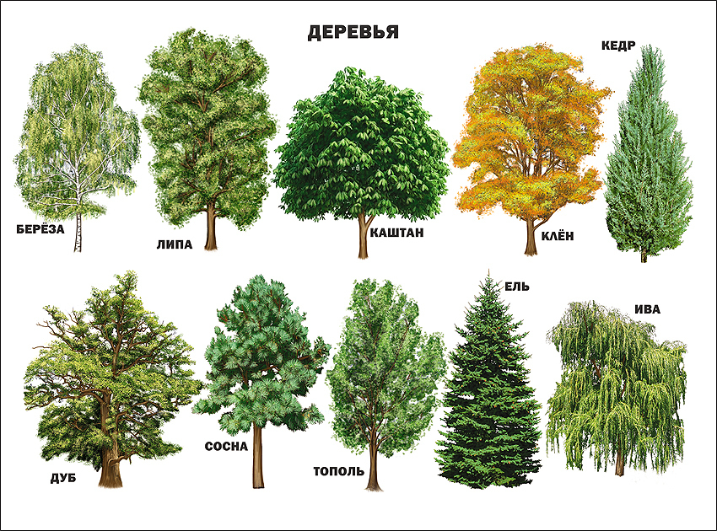

**Игра «Плоды и листья».**

Детям раздают карточки с изображением листьев деревьев и их плодов, по заданию необходимо определить пары картинок.

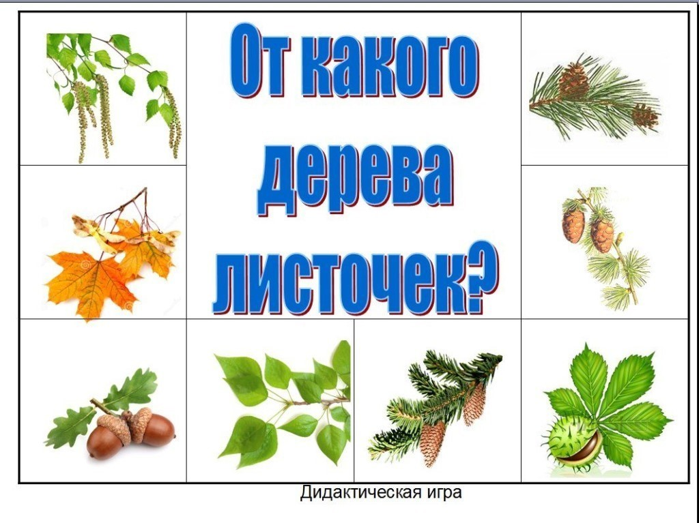

**4. Упражнение «Покажи и назови части дерева».**

Воспитатель показывает на картинке корни, ствол, ветки, крону, листья, затем каждый ребенок самостоятельно показывает на картинке части дерева.

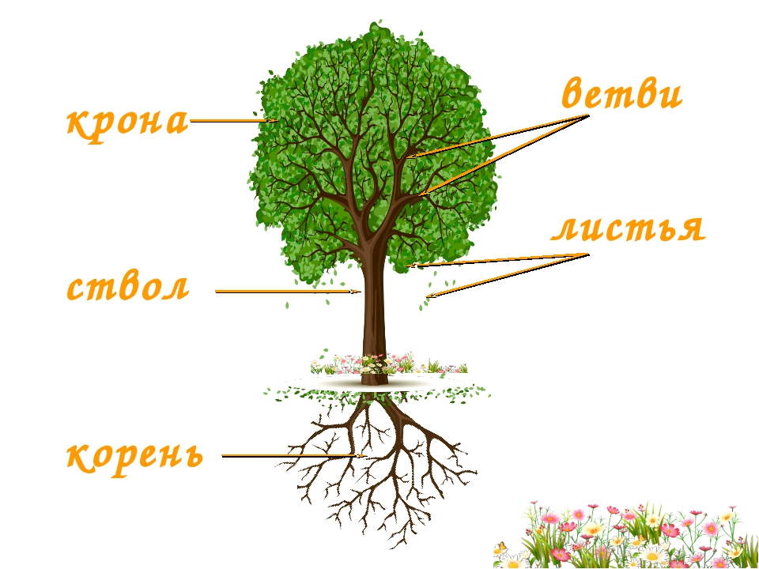

**Игра «Один – много».**

Воспитатель называет дерево в единственном числе, а дети – во множественном.

*Клен – клены, сосна – сосны, береза – березы, ива – ивы, ель – ели, рябина – рябины, дуб – дубы.*

**Упражнение «Какой листик?».**

Если лист дуба, то он *(какой?) – дубовый.*

Если лист березы, то он – … *(березовый)*.

Если лист рябины, то он – … *(рябиновый).*

Во множественном числе:

Листья на клене – *кленовые.*

Листья на рябине – *рябиновые.*

Листья на березе – *березовые*.

Листья на дубе – *дубовые.*

Во множественном числе в родительном падеже:

Зимой на березе нет каких листьев? *Березовых*.

На клене? *Кленовых.*

На дубе?  *Дубовых*.

На иве? *Ивовых*.

**Слушание пьесы П. Чайковского***(из «Детского альбома»).*

После прослушивания дети описывают характер мелодии, темп музыки, придумывают танцевальные движения.

Во время повторного прослушивания дети выполняют соответствующие музыке движения.

**2. Изобразительная деятельность.** Тема: «Раскрашивание листьев».

Дети рассматривают вырезанные из бумаги силуэты листьев, характерные для разных деревьев, выбирают соответствующие им цвета красок (желтая, красная, оранжевая) и раскрашивают их.

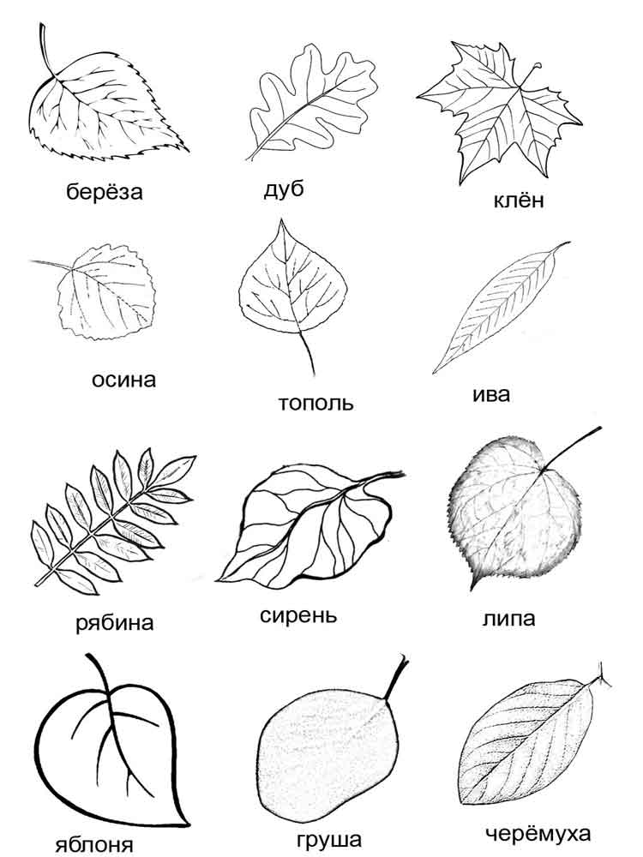

**Рефлексия. Создание коллажа из осенних листьев.**

Дети наклеивают разноцветные листья на большой лист бумаги, создавая коллаж.

Вопросы:

– Какие деревья вы знаете?

– Из каких частей состоит дерево?

– Что вам понравилось на занятии?